Отчет по лабораторной работе №5

Анализ файловой системы Linux.

Акопян Сатеник Манвеловна

Содержание

# 1 Цель работы

Ознакомление с файловой системой Linux, её структурой, именами и содержанием каталогов. Приобретение практических навыков по применению команд для работы с файлами и каталогами, по управлению процессами (и работами), по проверке исполь- зования диска и обслуживанию файловой системы.

# 2 Выполнение лабораторной работы

1.Выполним все примеры, приведённые в первой части описания лабораторной работы. (рис. 1).

1.1 Копирование файлов и каталогов

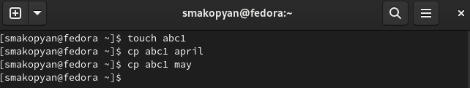

Figure 1: копирование файла в текущем каталоге

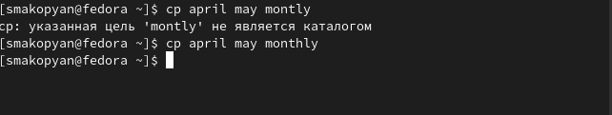

Figure 2: Копирование нескольких файлов в каталог

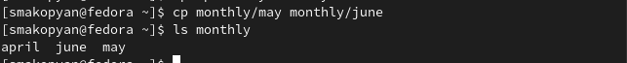

Figure 3: Копирование файлов в произвольном каталоге.

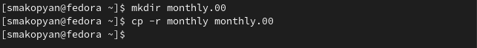

Figure 4: Копирование каталогов в текущем каталоге.

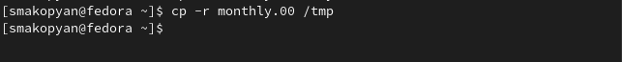

Figure 5: Копирование каталогов в произвольном каталоге.

1.2 Перемещение и переименование файлов и каталогов

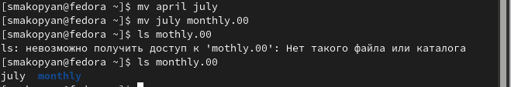

Figure 6: Переименование файлов в текущем каталоге.

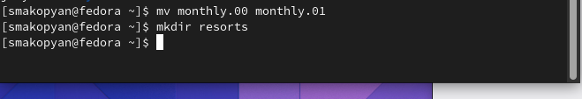

Figure 7: Переименование каталогов в текущем каталоге.

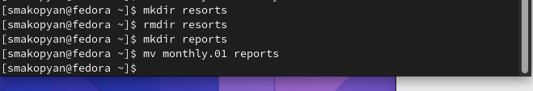

Figure 8: Перемещение каталога в другой каталог.

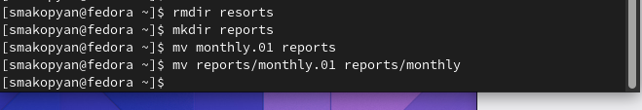

Figure 9: Переименование каталога, не являющегося текущим.

1.3 Изменение прав доступа

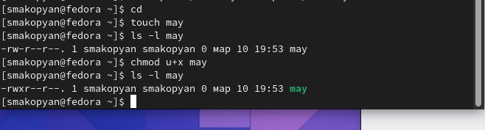

Figure 10: рисунок 10

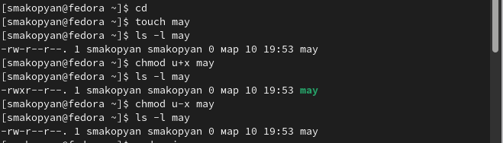

Figure 11: рисунок 11

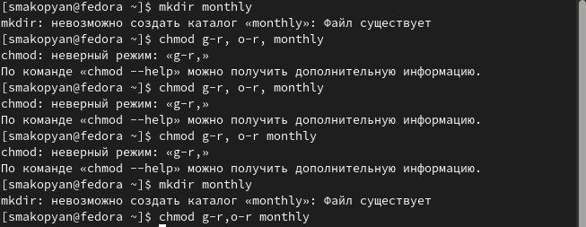

Figure 12: рисунок 12

Figure 13: рисунок 13

Figure 13: рисунок 13

2.1 Скопируйте файл /usr/include/sys/io.h в домашний каталог и назовите его equipment.

Figure 14: рисунок 14

Figure 14: рисунок 14

2.2 В домашнем каталоге создайте директорию ~/ski.plases, переместите файл equipment в каталог ~/ski.plases.

Figure 15: рисунок 15

Figure 15: рисунок 15

2.3 Переименуйте файл ~/ski.plases/equipment в ~/ski.plases/equiplist

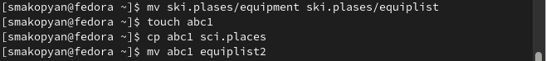

Figure 16: рисунок 16

2.4Создайте в домашнем каталоге файл abc1 и скопируйте его в каталог ~/ski.plases, назовите его equiplist2. Создайте каталог с именем equipment в каталоге ~/ski.plases. Переместите файлы ~/ski.plases/equiplist и equiplist2 в каталог ~/ski.plases/equipment.

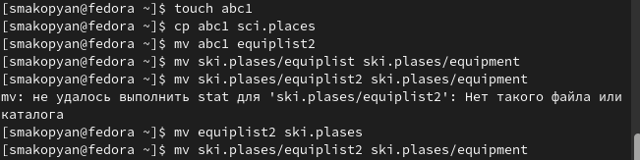

Figure 17: рисунок 17

2.5 Создайте и переместите каталог ~/newdir в каталог ~/ski.plases и назовите его plans

Figure 18: рисунок 18

Figure 18: рисунок 18

3.Определите опции команды chmod, необходимые для того, чтобы присвоить перечис- ленным ниже файлам выделенные права доступа, считая, что в начале таких прав нет:

3.1. drwxr–r– … australia

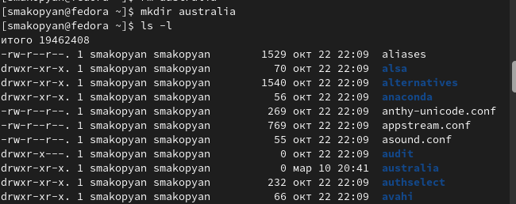

Figure 19: рисунок 19

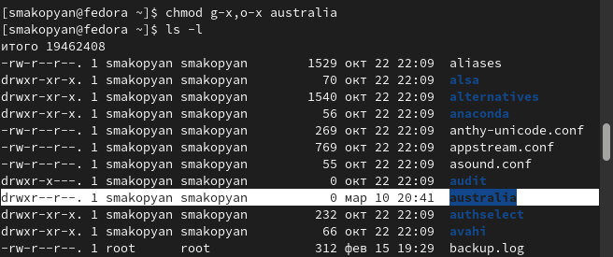

Figure 20: рисунок 20

3.2. drwx–x–x … play

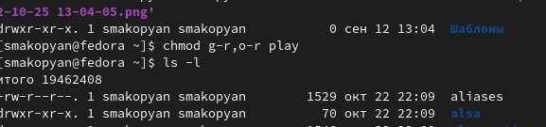

Figure 21: рисунок 21

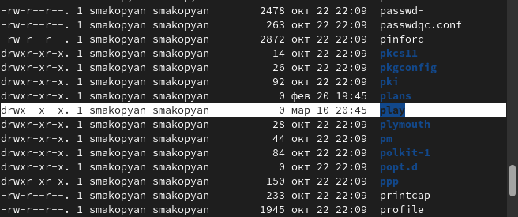

Figure 22: рисунок 22

3.3. -r-xr–r– … my_os

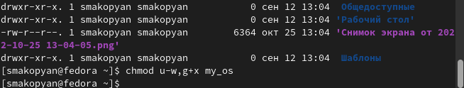

Figure 23: рисунок 23

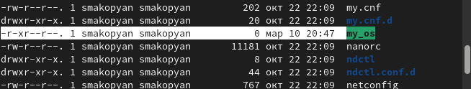

Figure 24: рисунок 24

3.4. -rw-rw-r– … feathers

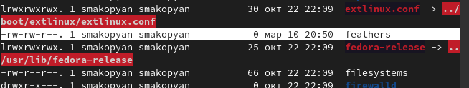

Figure 25: рисунок 25

4.1. Просмотрите содержимое файла /etc/password.

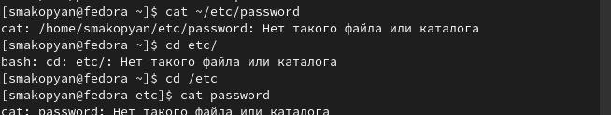

Figure 26: рисунок 26

4.2. Скопируйте файл ~/feathers в файл ~/file.old.

Figure 27: рисунок 27

Figure 27: рисунок 27

4.3. Переместите файл ~/file.old в каталог ~/play.

Figure 28: рисунок 28

Figure 28: рисунок 28

4.4. Скопируйте каталог ~/play в каталог ~/fun.

рисунок 29

4.5. Переместите каталог ~/fun в каталог ~/play и назовите его games.

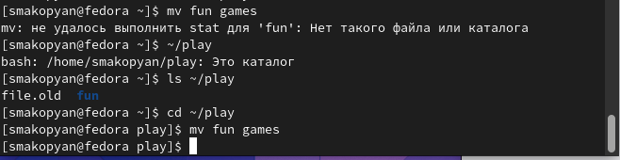

Figure 29: рисунок 29

4.6. Лишите владельца файла ~/feathers права на чтение.

Figure 30: рисунок 30

Figure 30: рисунок 30

4.7. Что произойдёт, если вы попытаетесь просмотреть файл ~/feathers командой cat?

Figure 31: рисунок 31

Figure 31: рисунок 31

4.8. Что произойдёт, если вы попытаетесь скопировать файл ~/feathers?

Figure 32: рисунок 32

Figure 32: рисунок 32

4.9. Лишите владельца каталога ~/play права на выполнение.

Figure 33: рисунок 33

Figure 33: рисунок 33

4.10. Перейдите в каталог ~/play. Что произошло?

Figure 34: рисунок 34

Figure 34: рисунок 34

4.11. Дайте владельцу каталога ~/play право на выполнение.

Figure 35: рисунок 35

Figure 35: рисунок 35

5.Прочитайте man по командам mount, fsck, mkfs, kill и кратко их охарактеризуйте, приведя примеры.

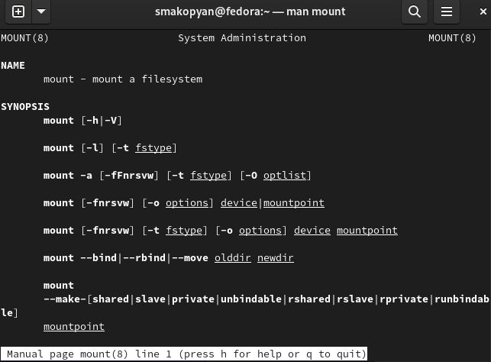

Figure 36: рисунок 36

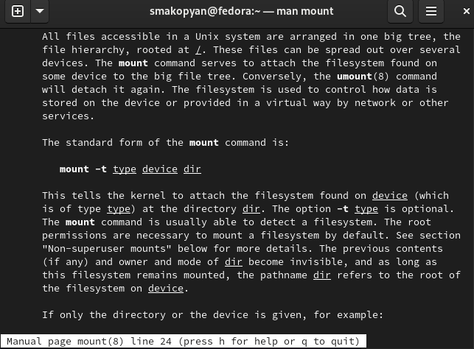

Figure 37: рисунок 37

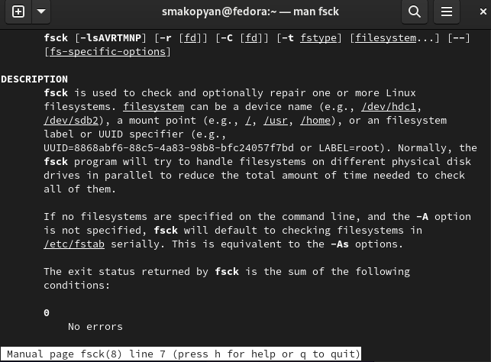

Figure 38: рисунок 38



Figure 39: рисунок 39

# 3 Выводы

В результате данной лабораторной работы, я ознакомилась с файловой системой Linux, её структурой, именами и содержанием каталогов. Приобрела практические навыки по применению команд для работы с файлами и каталогами, по управлению процессами (и работами), по проверке использования диска и обслуживанию файловой системы

# Список литературы